Fotled – Fraktur

Metodbok Konventionell röntgen
Gemensam rutin för att utföra undersökning på ett säkert och enhetligt sätt.

Förändringar sedan föregående version
Inga förändringar.

Inför undersökningen
Frågeställning | Fraktur
Strålskydd | Se kapitel 4.2 och 5.1 i  Strålskydd vid undersökningar och behandlingar med röntgenstrålning
Arbetsplats | Adora  T3
Detektor | Liten
Bildtagning | - Frontal  - Vridning (mortise view)  - Sida  - Sned sida

Bildtagning
Frontal | Patienten i ryggläge.  Fotleden på detektorn/bildplattan.  Tårna upp och foten eventuellt något inåtroterad.  Centrera på leden och stöd fotsulan.  Kriterier  Ledspalten mellan tibia och talus friprojicerad.  Basen av metatarsale 5 ska vara synlig. | Frontal höger Frontal vänster  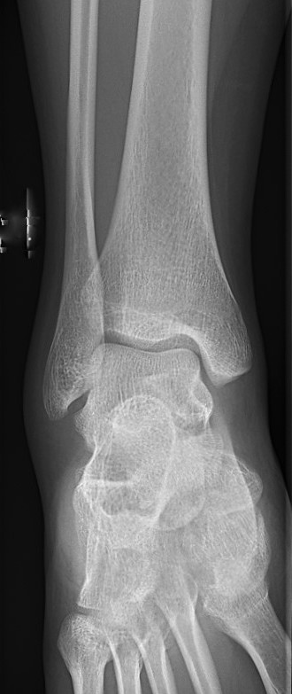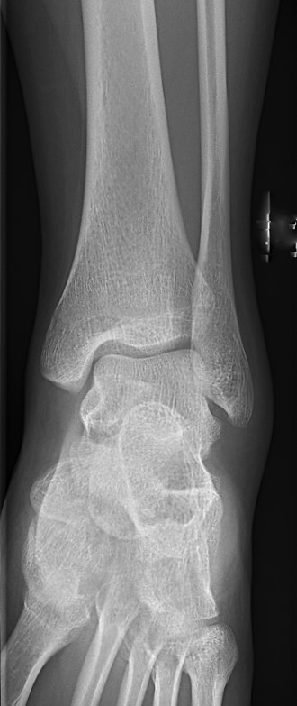
Vridning  (mortise view) | Samma som frontal men underbenet roteras inåt 15° alternativt vinkla röret 15° lateralt.  Kriterier  Ledspalten mellan talus och fibula friprojicerad.  Basen av metatarsale 5 ska vara synlig. | Vridning höger Vridning vänster  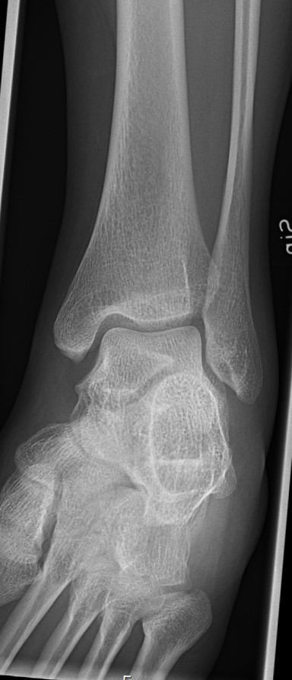

Sida | Patienten ligger på sidan med fotens lateralsida mot detektorn/bildplattan.  För att få en rak sida där malleolerna täcker varandra bör foten vridas upp något från underlaget.  Centrera över leden.  Kriterier  Leden mellan tibia och talus friprojicerad.  Hela calcaneus samt proximala metatarsale 5 ska avbildas. | Sida höger Sida vänster  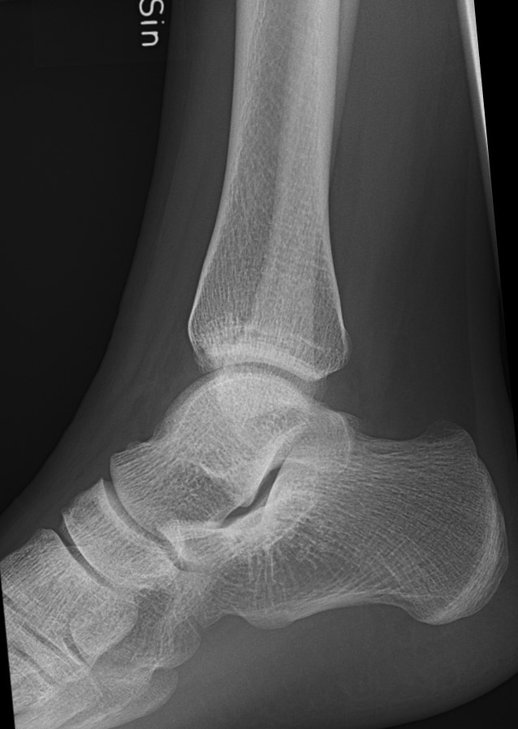
Sned sida | Patienten ligger på sidan med fotens lateralsida mot detektorn/bildplattan.  Be patienten ”rulla över halvvägs” till bukläge så att hälen vrids upp.  Flektera foten.  Centrera över leden.  Kriterier  Fibulas spets ska friprojiceras så mycket som möjligt bakom tibia.  Bakre kanten på tibia framställs. | Sned sida höger Sned sida vänster  